　　　　　　　　　　　　　　　　　　　　　　　　６月号

川口市立仲町中学校

所在地 川口市西川口２－１６－１

電　話　０４８（２５２）６１４０

**令和６年６月３日**

さわやか相談室（２５２）６８９２

通級指導教室　（２５４）２２３０

　　『笑顔と規律と彩りのある学校』～地域に愛される学校～

ホームページ「仲町中」で検索を！<http://www.nakatyou.edumap.>jp

地域の中の学校　社区中学

～地域に支えられ、地域に愛される仲町中学校～

～受到地方社会的支持和喜爱的中学～

　　　　　校　長　　藤田　由美恵

　　まぶしい光に照らされて、中庭の紫陽花の美しさをひときわ感じる季節となりました。ゴールデンウイークを経て、通信陸上、中間テスト、生徒総会と、子供たちは落ち着いた環境の中で、学習に、委員会・係活動に、部活動にと、充実した学校生活を送っています。

６７期３年生は、５月29日から３１日までの2泊３日、修学旅行で京都・奈良方面を訪れました。友達と寝食を共にし、楽しい時間を過ごしながら、日本が世界に誇る歴史と伝統を、実際に五感で感じることができた素晴らしい経験は宝物です。参加させてくださった親に感謝し、また次へと進む原動力としてください。

過日、５月２０日の出来事です。朝から雨が降っていました。私が出勤すると、校門前に北町会長久米本様が傘をさして立っていらっしゃいました。この日は本校の卒業生３名が、３週間の教育実習スタートの日。久米本様は、毎年、教育実習初日の朝、卒業生を迎えてくださっているそうです。

学校だより前号にて、日本語学習支援のためのボランティア募集依頼をさせていただいたところ、たくさんの地域の皆様にご来校いただき、運営について親身に相談にのっていただいたり、快くご協力のお申し出をいただいたりしました。５月１３日には、川口市長様をはじめ、国会議員、市議会議員、文部科学省、出入国在留管理庁、教育委員会等の視察もあり、日本語を話したい、できるようになりたいと必死に学ぶ子供たちと、その気持ちに応えようと試行錯誤しながら熱心に努力する荒井正行教諭の姿をご覧いただくことができました。

また、５月２２日に実施した、薬物乱用防止教室では、この地域の保護司の皆様方に、企画、運営面から多大なご協力をいただきました。おかげ様にて、当日は埼玉県警非行防止班　【あおぞら】から講師を招き、全校生徒が学ぶ貴重な機会をいただくことができました。このような、地域の皆様の、本校への想いに触れる度、私は胸がいっぱいになります。本当に有難いことです。

学校ですから、主役は間違いなく子供たちです。けれど仲町中学校は地域の中の学校です。仲町中の子供たちが、この地域の未来を創ります。でも、この未来ある子供たちのために、保護者も、地域も、本当に多くの皆さんが力を合わせて仲町中学校を支え、愛し、大切にしてくださっています。学校の私たちの声を、つないでくださる方がいます。何ができるか、どうあるべきか、ともに一生懸命支えてくださる方がいます。知恵を出し合い、より良い方向へ導いてくださる方がいます。幸せなことです。ありがとうございます。今後も変わらず、地域に支えられ、地域に愛される仲町中学校として、未来を創る大切な子供たちのためにご支援、ご協力をお願いいたします。

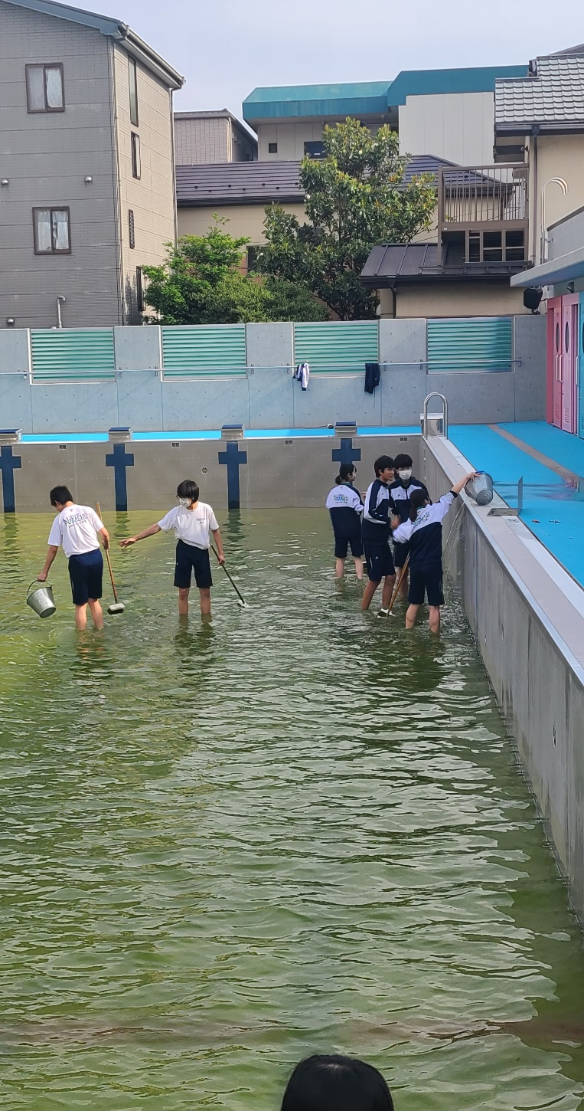

＜プール清掃＞　5月22日（水）中間テスト2日目の放課後、プール清掃を体育委員が中心となって行いました。プールは去年、新しくなったので、今年が初めてのプール清掃でした。慣れないながらも、手分けをして、担当場所を一生懸命に清掃していました。今年の夏も暑くなるようです。プールの授業が楽しみですね。お疲れさまでした。

＜第Ⅰ期サバイバル日本語教室終了＞　　　　　　 　　　＜５月にあった、ちょっといい話＞

とある部活動の、ちょっとした大会の日のことです。大会運営の方から、「どこの学校よりもいちばんきれいに荷物が整頓されていますね」と褒められました。大会では、プレーだけではなく、あいさつ、返事、整理整頓などのマナー面でも、日ごろの成果を発揮してくださいね。

　4月23日～5月23日の20日間で第Ⅰ期サバイバル日本語教室が行われました。来日して間もない生徒が、ひらがな、カタカナ、ことばの読み書きなどを学びました。地域の方々のサポートもあり、無事に終了しました。今後ともよろしくお願いします。また、第Ⅱ期は6月3日からとなります。

＜６月の予定＞

|  |  |  |  |  |  |
| --- | --- | --- | --- | --- | --- |
| 1 | 土 |  | 16 | 日 |  |
| 2 | 日 |  | 17 | 月 | 学校総合体育大会開催 |
| 3 | 月 | 職員会議　サバイバル日本語教室Ⅱ期開始 部活動延長可（～17:30完全下校） | 18 | 火 |  |
| 4 | 火 | てるてるぼうずのイラスト｜かわいいフリーアイコン・イラストの無料素材サイト｜フリーペンシル専門委員会 | 19 | 水 | 学総中心日 3時間　給食カット　 完全下校16：00（19日～21日） |
| 5 | 水 |  | 20 | 木 | 学総中心日 3時間　給食カット　 【テスト前 部活動停止期間 28日まで】 ※大会期間中の部活は可 |
| 6 | 木 | 生徒議会 リフレッシュデー | 21 | 金 | 学総中心日 3時間　給食カット |
| 7 | 金 | 通信陸上 県大会① | 22 | 土 |  |
| 8 | 土 | 通信陸上 県大会② | 23 | 日 |  |
| 9 | 日 |  | 24 | 月 |  |
| 10 | 月 | ＡＬＴ来校(～7/12) | 25 | 火 |  |
| 11 | 火 | 13:30～耳鼻科検診 | 26 | 水 |  |
| 12 | 水 | 尿検査２次 | 27 | 木 | 期末テスト① |
| 13 | 木 |  | 28 | 金 | 期末テスト②(簡単清掃) |
| 14 | 金 | 生徒集会 | 29 | 土 |  |
| 15 | 土 |  | 30 | 日 |  |

＜７月の主な行事＞

|  |  |
| --- | --- |
| 7/ 2（火）資源回収　専門委員会　陸上学総①  7/ 3（水）陸上学総②  7/ 4 (木) 生徒議会  7/ 8（月）第Ⅱ期時間割開始  7/11（木）学校保健委員会 期末短縮5時間 | 7/16（火）生徒集会・給食最終日  　　　　　夏季三者面談開始（7月末日まで）  7/17 (水) 3時間授業　完全下校15:15  7/18（木）学年集会・大掃除　完全下校15:15  7/19 (金) 終業式(部活動なし)  7/22（月）夏季休業日開始(～7/31三者面談期間） |

※ 現時点での予定になります。今後、変更等生じる場合があります。